🧭 DATA NODE OVERVIEW – SYNTHEA HEALTHCARE DATASET
1️⃣ General Summary
Mục | Thông tin
Dataset | Synthea synthetic healthcare dataset (Massachusetts)
Purpose | Chuẩn bị datasource cho nhóm Query Engine (Trino) – kết nối qua Amazon S3 & Iceberg
Total nodes | 8 nodes (node_1 → node_8)
Split rule | Organization-centric by CITY → chia 1119 tổ chức y tế theo thành phố để phân bố đều (mỗi node ~ 140 bệnh viện)
Per-node data | 6 bảng: organizations, encounters, conditions, procedures, medications, patients
Data format | Apache Parquet (typed, schema chuẩn từ Datasource Dictionary)

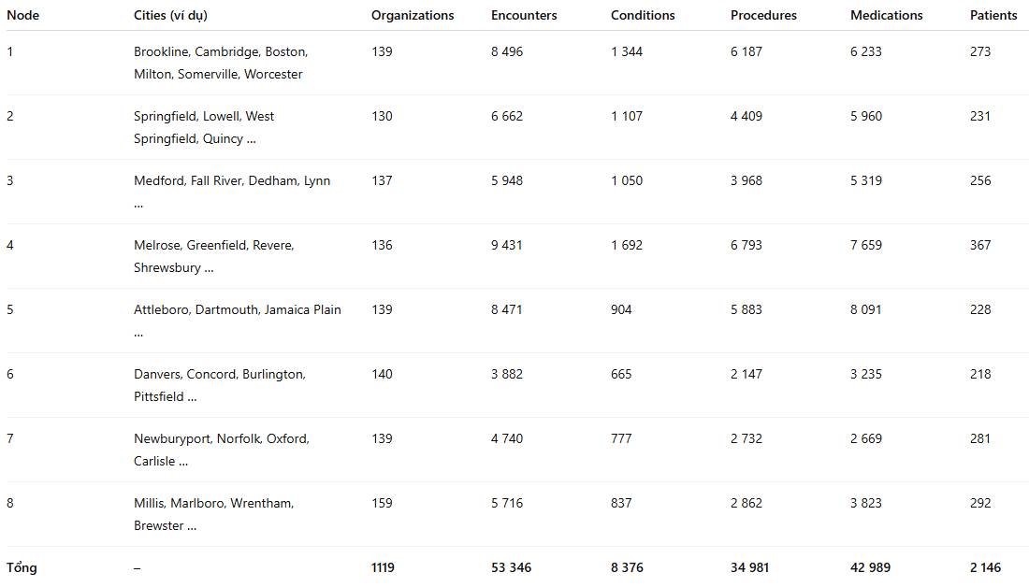
2️⃣ Node Summary
🗒️ Notes
- Các bảng organizations, encounters, conditions, procedures, medications không trùng giữa các node.
- patients có thể trùng ID giữa các node (Thực tế bệnh nhân có thể khám nhiều nơi).
- Dữ liệu đã được kiểm định: không thiếu, không trùng, đảm bảo 100 % coverage từ dataset gốc.

